DATOS QUE PIDE EL SISTEMA DE TURNOS PARA DAR DE ALTA UN PACIENTE

PASO 1

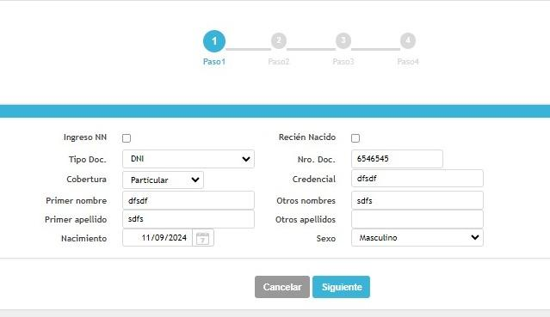

PASO 2 (LO OBLIGATORIO FIGURA CON \*)

